# question

题目要求如下，也可以直接进入网址：[“蓝桥杯”练习系统 (lanqiao.cn)](https://lx.lanqiao.cn/problem.page?gpid=T48)

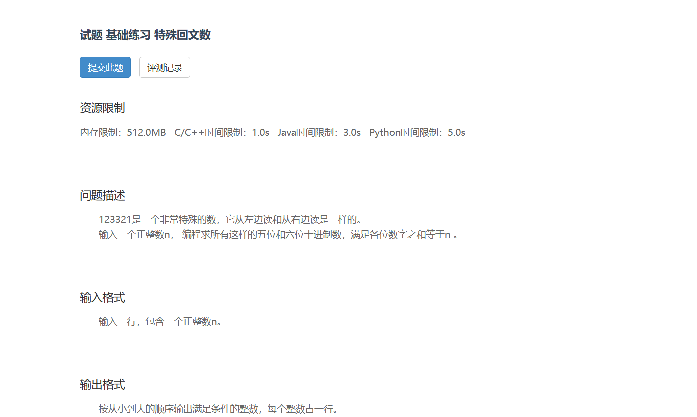

个人的代码如下：也可以从网站上下载

/*

Name: basic8回文数

Copyright:

Author:

Date: 18/12/23 23:12

Description:

*/

#include<bits/stdc++.h>

using namespace std;

bool checkgood(int num, int n) {

vector<int> pos;

while(num) {

pos.push_back(num % 10);

num /= 10;

}

int sum = 0;

bool huiwen = 1;

vector<int> rpos(pos.rbegin(), pos.rend());

for(vector<int>::size_type i = 0; i < pos.size(); i++) {

if(pos[i] != rpos[i]) {

huiwen = 0;

break;

}

}

// for(auto item : pos) {

// sum += item;

// }

for(unsigned int i = 0; i < pos.size(); i++) {

sum += pos[i];

}

if(sum == n && huiwen) {

return 1;

} else {

return 0;

}

}

int main() {

int n;

cin>>n;

vector<int> ans;

int mina = 10000, maxa = 999999;

for(int i = mina; i <= maxa; i++) {

if(checkgood(i, n)) {

ans.push_back(i);

}

}

// for(auto item : ans) {

// cout<<item<<" ";

// }

cout<<"num:"<<ans.size()<<endl;

for(size_t i = 0; i < ans.size(); i++) {

cout<<ans[i]<<" ";

}

return 0;

}

标准网上参考C++代码如下网址：

[C++蓝桥杯 基础练习之特殊的回文数-CSDN博客](https://blog.csdn.net/Lurker_hunter/article/details/104572054)

## 个人情况介绍

个人认为自己写得代码思路没有问题，但是在蓝桥杯上测试指通过了20%，截图如下：

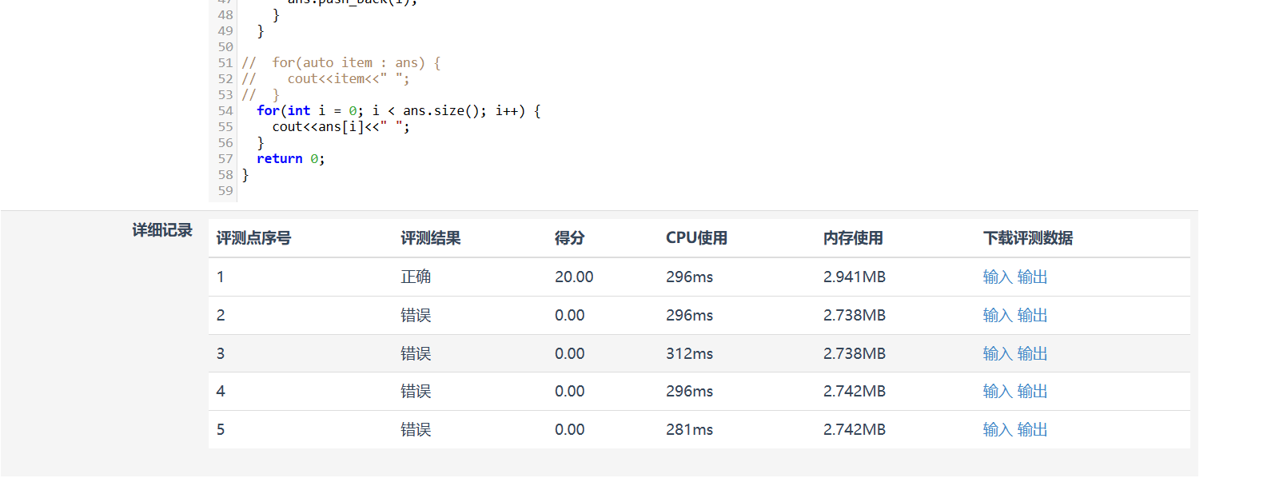

个人看到测试发现CPU使用时间和内存使用都没有超出限制，本题目限制如下：



于是怀疑是输出错误，于是提交两次测试，一次是网上的正确代码，一次是自己通过20%的代码，对输出的文本进行对比，发现一致。你们也可以自行测试，截图如下

我的第二个测试用例答案

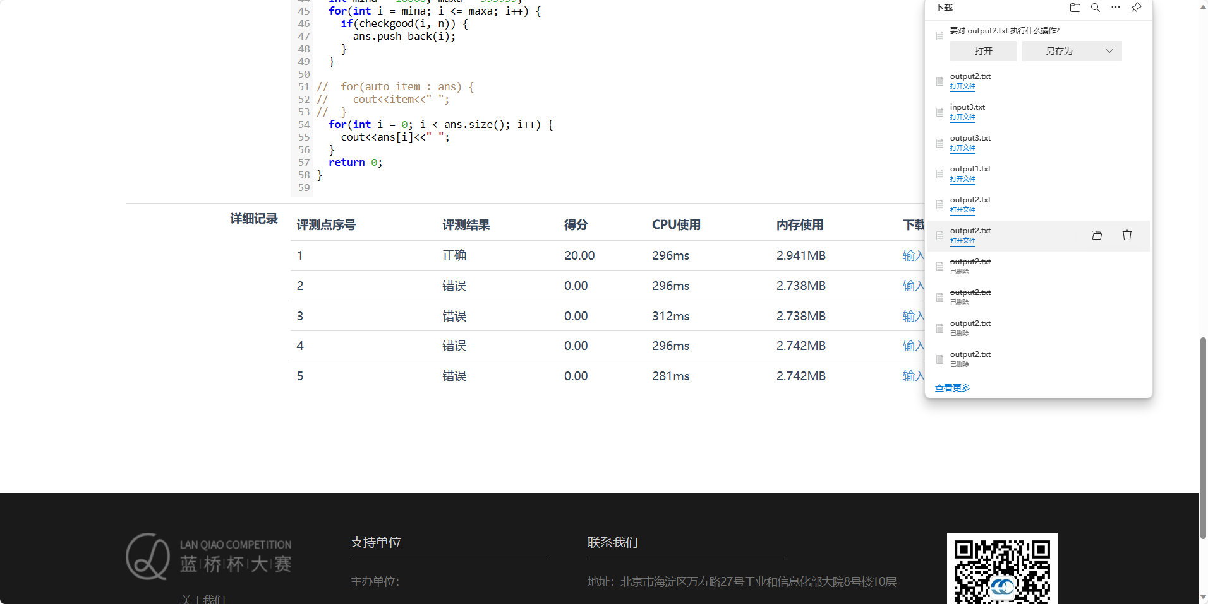

第二个测试用例答案

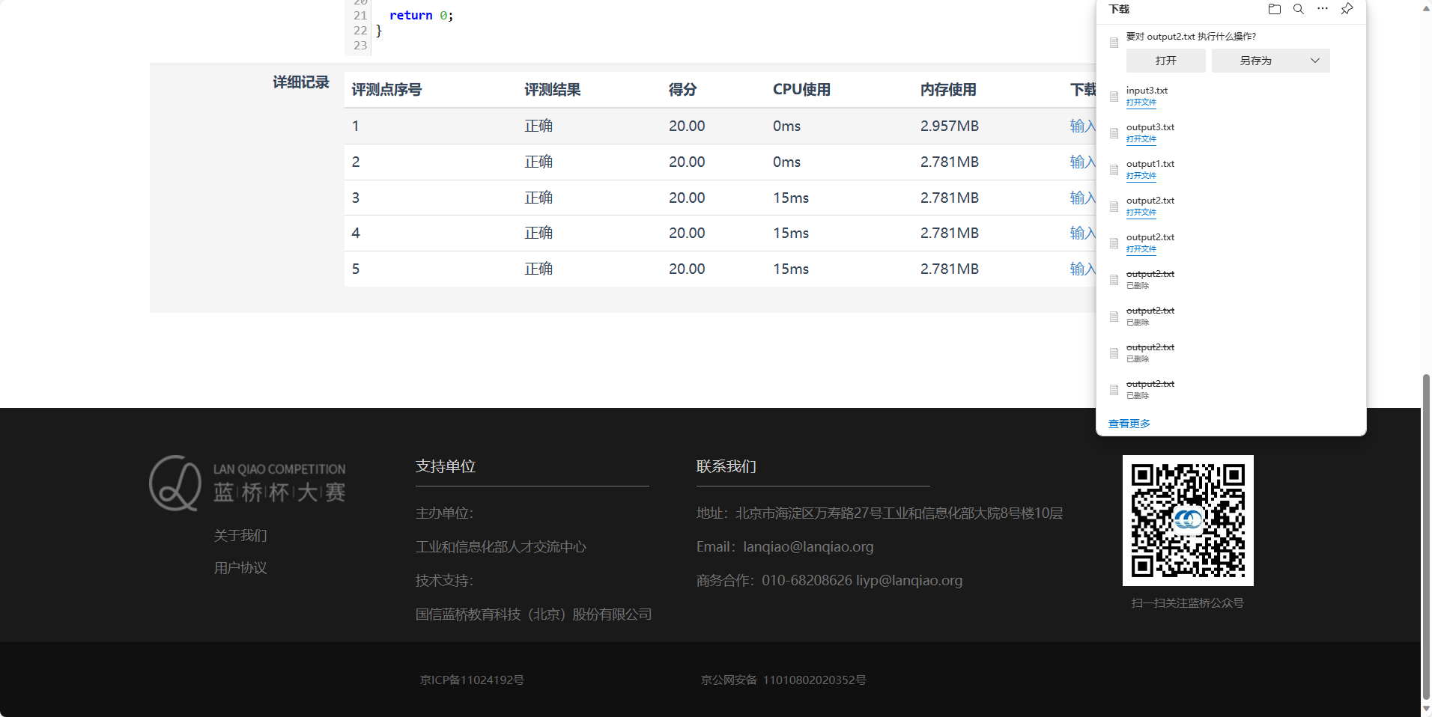

使用在线代码对比平台：完全一致。

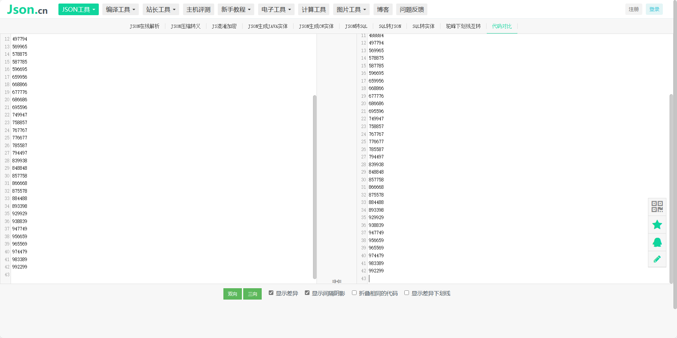

# 最终问题：如果输出一致，没有超时，为什么我的答案错误？